**Сандовский район.**

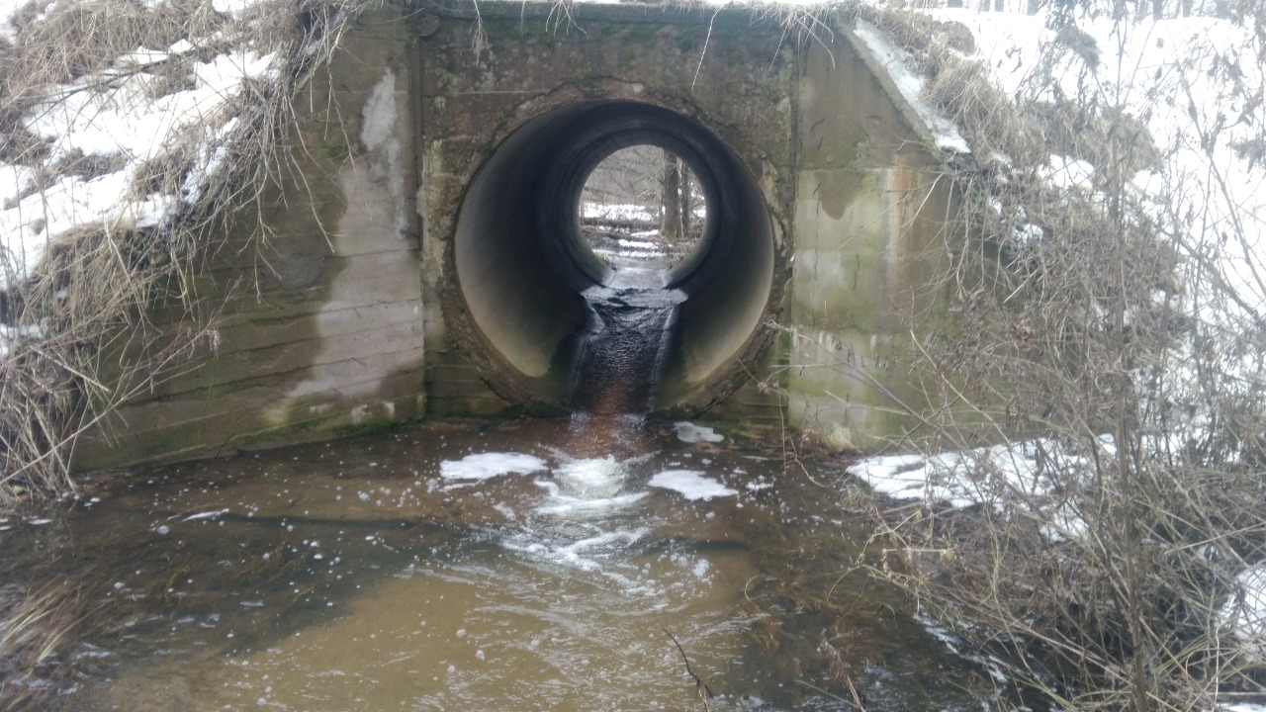

Состояние водопропускной трубы на а/д Большое Раменье-

Топорово-Вокшино, 4км в апреле 2020 года

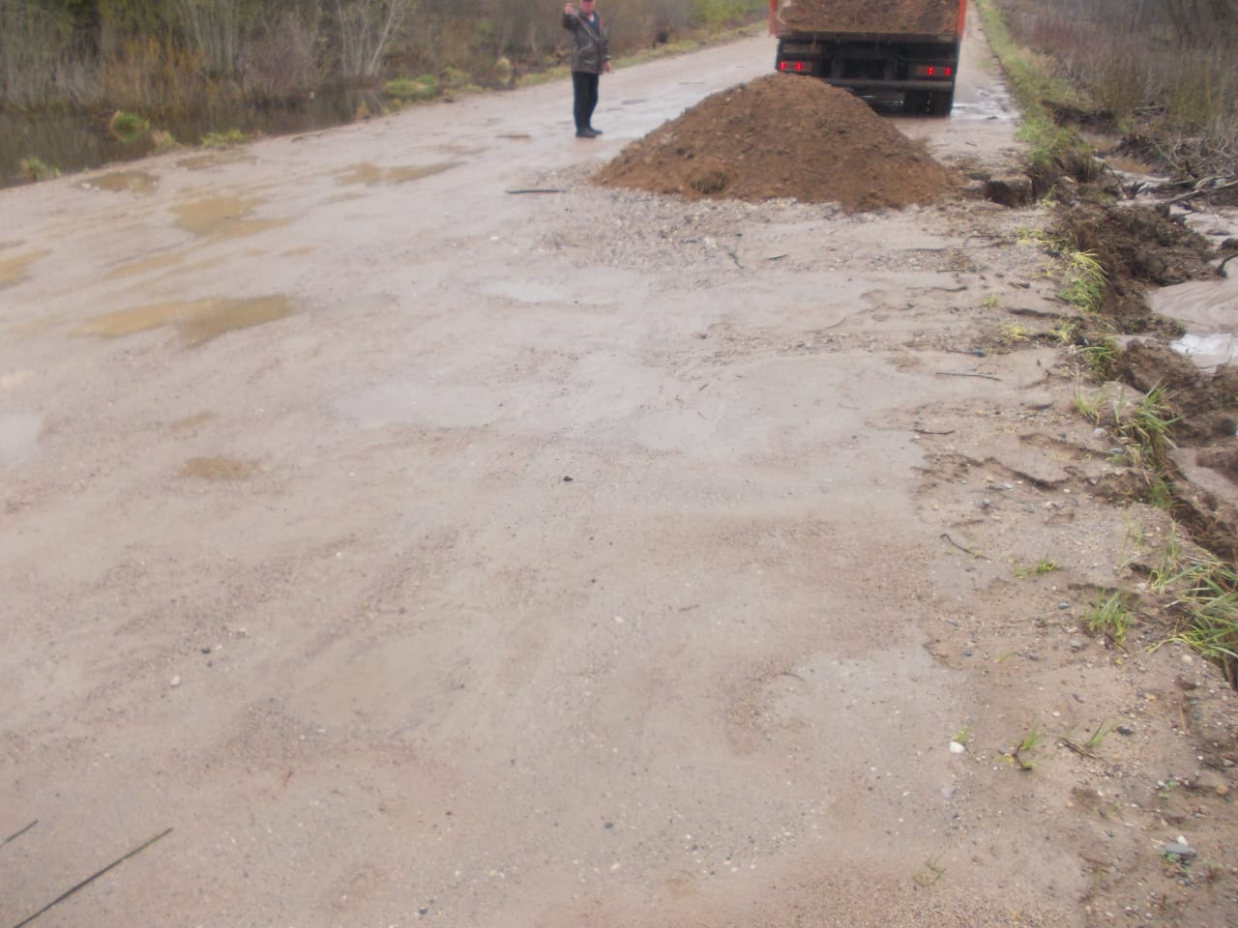

Устранение размыва 05.05.2020 года

**Спировский район**

Б.Плоское – Никулино, 1км+600

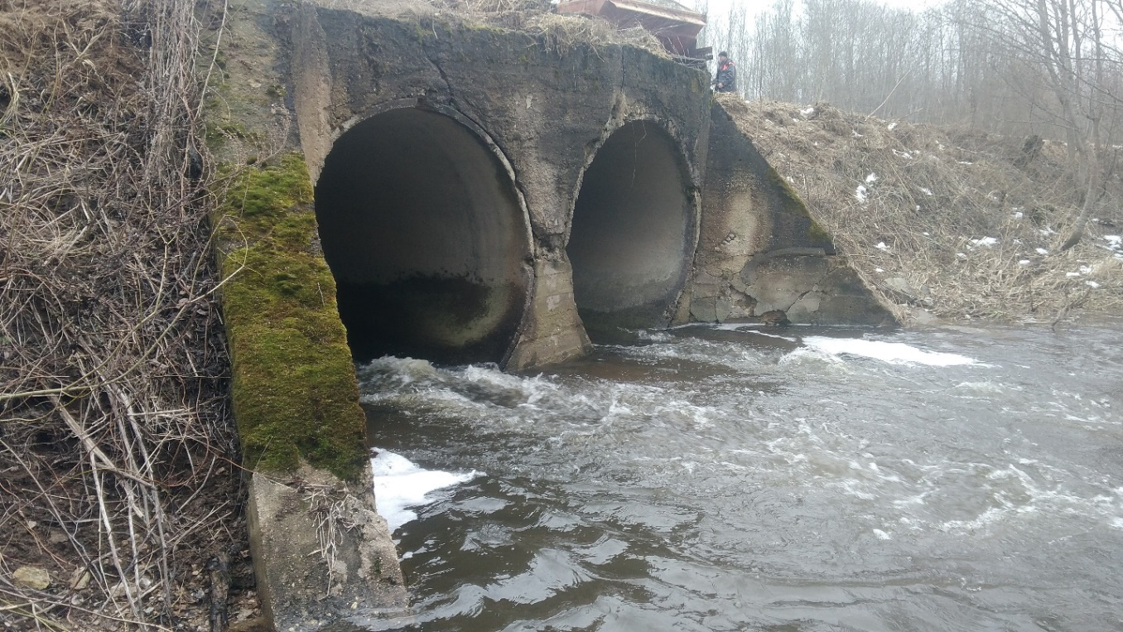

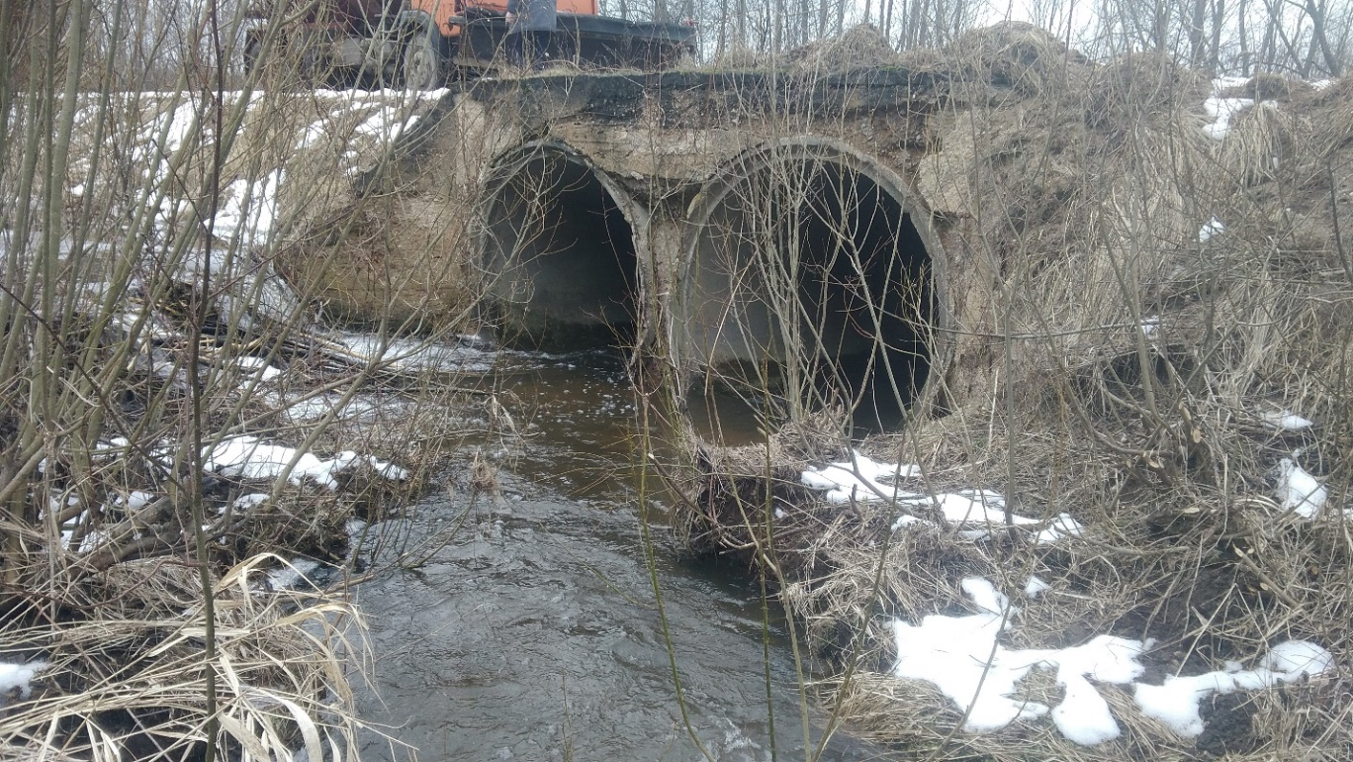

Состояние в апреле 2020 года

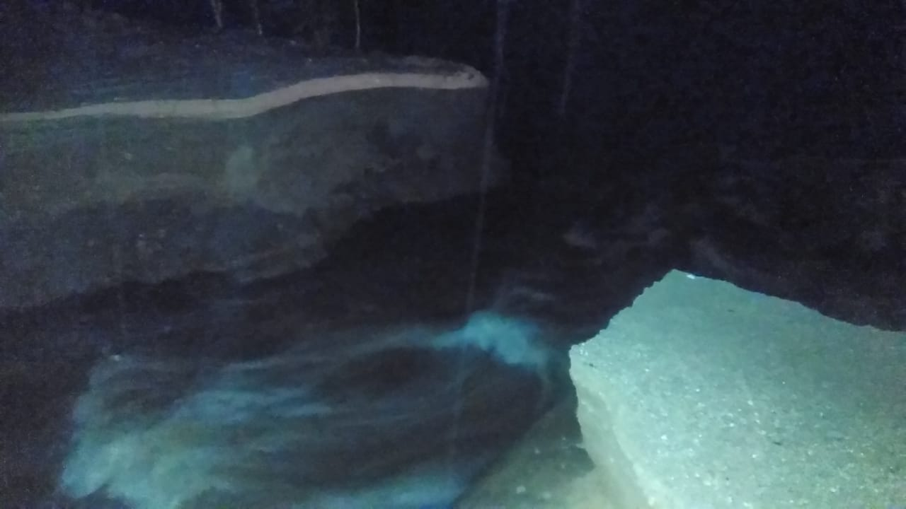

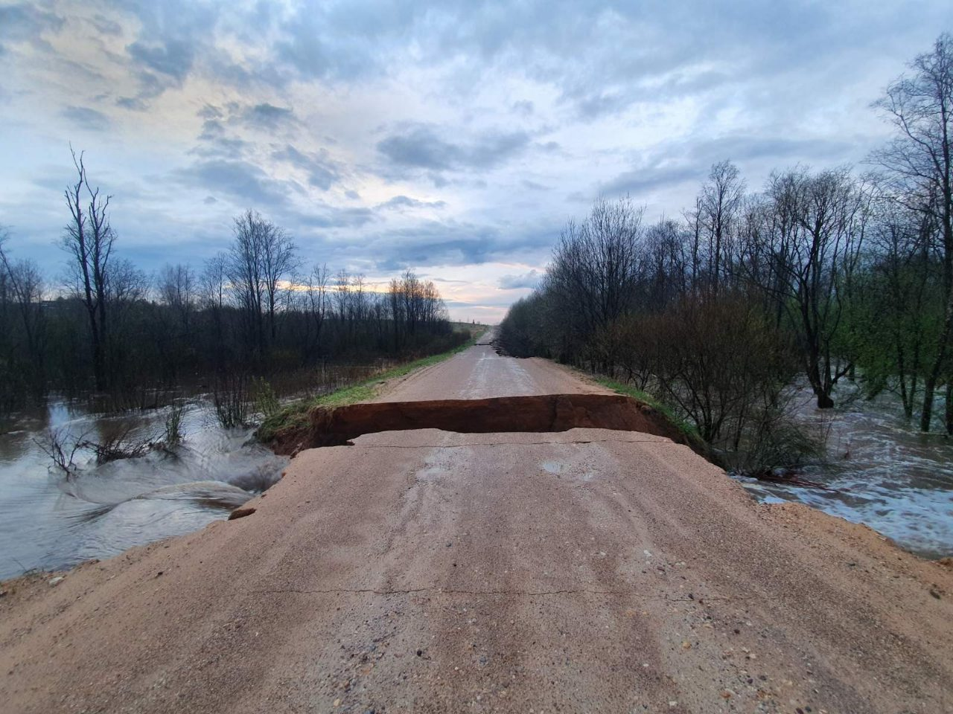

Размыв 05.05.2020 года